PRESSEMITTEILUNG AUMÜLLER AUMATIC GmbH

Thierhaupten, den 06.07.2023

Aus Alpha wird DCT
Aumüller Aumatic erneuert Konfigurations-Software
Benutzerfreundliches Einstellen von Fensterantrieben und RWA-Zentralen
Der RWA- und Lüftungsspezialist Aumüller Aumatic hat seine Software zur Konfiguration von RWA- bzw. Lüftungszentralen und Fensterantrieben grundlegend überarbeitet und erneuert. Das ab sofort verfügbare Direct Configuration Tool DCT vereint die bisher nur separat erhältlichen Konfigurationstools Alpha und UniPC unter einer gemeinsamen und benutzerfreundlichen Oberfläche. Damit wird die Konfiguration der RWA- und Lüftungszentralen sowie der Fensterantriebe von Aumüller bei der Inbetriebnahme oder bei Änderungen noch komfortabler und schneller.
Aus UniPC wird Drives
Das Tool „Drives“ zur Antriebskonfiguration überzeugt durch eine neue und übersichtliche Benutzeroberfläche mit intuitiver Menüführung. Schnellere Ladezeiten führen zu einer deutlichen Zeitersparnis bei der Konfiguration. Darüber hinaus verfügt Drives über optimierte Diagnosefunktionen mit einer Zustandsüberwachung des Parametrier-Interface und dem Auslesen von Antriebswerten wie Hub oder Zyklen.
Einfacher Umstieg
Für den Umstieg von „Alpha“ oder „UniPC“ muss lediglich das Direct Configuration Tool DCT auf den Rechner geladen und die benötigten Plugins für die vorhandenen Zentralen und Antriebe ausgewählt werden. DCT läuft unter Windows und jetzt neu auch unter MacOS. Die Desktop-Version der neuen Software DCT kann kostenlos unter www.aumueller-gmbh.de/downloads/software heruntergeladen werden.
Ca. 1370 Zeichen inkl. Leerzeichen

Weitere Informationen:
www.aumueller-gmbh.de

www.aumueller-gmbh.de/downloads/software

Bildmaterial:
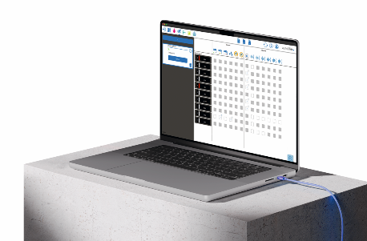
Mit dem neue Software-Tool DCT von Aumüller Aumatic wird die Konfiguration von Fensterantrieben und RWA- bzw. Lüftungszentralen noch komfortabler und schneller.

Bild: Aumüller Aumatic

Nutzungsrechte: Die Bilder können unter Nennung der Quelle „Aumüller Aumatic" zeitlich unbefristet und honorarfrei zu redaktionellen Zwecken ausschließlich in Zusammenhang mit obenstehender Pressemitteilung genutzt werden.

Ansprechpartner Presse:

AUMÜLLER AUMATIC GmbH
Gemeindewald 11
86672 Thierhaupten, Germany
Fon +49 (0)8271 8185-0
Fax +49 (0)8271 8185-250
info@aumueller-gmbh.de
www.aumueller-gmbh.de

Danijela Popovic
Fon +49 8271 8185-165
Fax +49 8271 8185-199
danijela.popovic@aumueller-gmbh.de

Die AUMÜLLER AUMATIC GmbH ist der Spezialist für Rauch- und Wärmeabzugsanlagen und für Systemlösungen im Bereich der kontrollierten natürlichen Lüftung. Als renommiertes Familienunternehmen verbindet AUMÜLLER AUMATIC 50 Jahre Erfahrung mit Engagement und Dynamik zum Nutzen seiner Kunden. Mit diesem Know-how bietet das Unternehmen für jedes Fenster eine sichere, energetisch nachhaltige, komfortabel zu bedienende und optisch ansprechende Lösung der Automation. AUMÜLLER Produkte sind weltweit in öffentlichen und gewerblichen Objekten zu finden – in Treppenhäusern bis hin zu faszinierenden Fassaden. Als international tätiges Unternehmen ist AUMÜLLER neben seiner Zentrale in Thierhaupten mit weiteren Niederlassungen in China, Ungarn, Polen und Russland vertreten. Im Geschäftsjahr 2022 beschäftigte die AUMÜLLER AUMATIC GmbH weltweit ca. 180 Mitarbeiter.

